Варга Людмила Николаевна, педагог-организатор
«По дорогам сказок А.С. Пушкина» - сценарий конкурсной программы
В 2021 году исполняется 222 года со дня рождения А.С.Пушкина. Разве можно обойти эту знаменательную дату, ведь Пушкин – «наше всё». Празднование юбилея предлагается провести в увлекательной форме – конкурсной программы. Данный сценарий предназначен для организации увлекательного, полезного досуга детей, младшего и среднего школьного возраста в период летних каникул.
Игровая форма проведения способствует формированию коммуникативных качеств личности обучающихся, развитию познавательных интересов и активизации мыслительной деятельности. Презентация ответов на слайдах содействует повышению внимания обучающихся к вопросам, которые задаёт ведущий.
Цель: развитие интереса к жизни и творчеству А.С.Пушкина.
Задачи:
- Привить интерес к творчеству А. С. Пушкина.
- Развить познавательную активность, наглядно-образное, словесно-логическое мышление, внимание, память.
- Обогатить словарный запас обучающихся.
Место проведения: актовый зал
Целевая аудитория: в конкурсной программе принимают участие 4 дружины по 6 человек.
Адресность: данный сценарий предназначен педагогам-организаторам, педагогам дополнительного образования, вожатым, учителям начальных классов, работающих в данном направлении.
Выразительные средства: аудиозапись «У лукоморья дуб зеленый»; фонограмма торжественной музыки; звук гонга; фонограмма песни «Дорогою добра».
Реквизит: видеопрезентация; костюм Кота ученого; микрофон – 2 штуки; жетоны с изображением блюдечка с яблочком, зеркальца, орешков для белочки, шапки-невидимки - по 8 штук; макет дуба; куб с цветными гранями; красный лист формата А-4 с надписью «Сказки», желтый лист формата А-4 с надписью «Театрал», зеленый лист формата А-4 с надписью «Герои», синий лист формата А-4 с надписью «Сказочный счет», оранжевый лист формата А-4 с надписью «Собери картинку», черный лист формата А-4 с надписью «Устаревшие слова»; карточки с заданиями по каждому сектору; протокол конкурсной программы – 3 штуки; комплект пазлов «Сказака о рыбаке и рыбки», «Сказка о царе Салтане», «Сказка о попе и его работнике балде», «Сказка о золотом петушке»; дипломы – 3 штуки.
Действующие лица:
Ведущий
Кот ученый
Предварительная подготовка:
- Работа с героем. Разучивание текста по сценарию. Репетиция.
- Работа с жюри. Объясняются правила заполнение протокола.
- Подготовка реквизита.
Ход мероприятия:
Вдоль зала стоят 4 стола. Вокруг каждого стола находится 6 стульев. Справа перед сценой, напротив столов участников стоит макет дуба, на котором надписью вовнутрь прикреплены скотчем листы формата А-4. Перед началом мероприятия участникам раздают четыре вида жетонов, по которым участники занимают места за столами в зале.
Голос за кадром:
В мире много разных сказок –
Грустных и смешных.
И прожить без них на свете
Нам никак нельзя.
В сказке может все случиться,
Наша сказка впереди.
Сказка в двери к нам стучится,
Скажем гостю: «Заходи»!
Звучит аудиозапись «У лукоморья дуб зеленый» /Приложение 1/. (остановить на 47 секунде), выходит Кот ученый, в лапах держит куб с цветными гранями, важно расхаживает по залу.
Кот:
Здравствуйте! Я - ученый кот,
Мяу! Без больших хлопот
Здесь под дубом я живу,
Сказки умные вожу
Кто же автор этой сказки?
Я сейчас вам расскажу.

Звучит торжественная музыка, выходит ведущий.
Ведущий: Добрый день, дорогие друзья! Здравствуй ученый кот! (обращается к Коту ученому) Я тут услышала, что ты хочешь познакомить ребят с автором сказки, в которой ты живешь? А давай спросим ребят, кто автор этой сказки? (Ответы детей) Правильно, это сказка А.С. Пушкина. 6 июня 2022 года исполняется 222 года со Дня рождения великого русского поэта.
Ведущий: В 2011 году президент России подписал Указ о ежегодном праздновании 6 июня Дня русского языка. День рождения Пушкина объявлен официальным государственным праздником. Пушкин – первый из всех, кто так близко подступил к русской душе, сросся с нею. Мы гордимся таким великим поэтом!
Кот: Да, неплохие у вас знания о великом русском поэте. Но и к вам я в этот день пришел не с пустыми руками. Поскольку я ученый кот, я приготовил для вас самые сложные задания. Но по неведомым дорожкам вас сегодня поведет не волшебный клубок, а вот этот чудесный куб (Показывает куб)
Кот отдает куб ведущему.
Ведущий: Спасибо, тебе кот ученый. Мы, несомненно, справимся с этим заданием, потому что здесь собрались самые умные ребята. Это правда, ребята? (Ответы детей)
Кот: А мне пора отдохнуть (Уходит)
Музыкальный проигрыш
Ведущий: Сегодня у нас принимают участие четыре дружины. А оценивать вас сегодня будет совет мудрейших. В состав, которого вошли
Ведущий представляет совет мудрейших, называя ФИО, должность.
Ведущий: Ну что ж, мы с вами отправляемся по неведомым дорожкам, главными в которых будете вы. Для начала и порядка вам необходимо придумать название своей дружине и назвать воеводу. У вас есть время 40 секунд. По окончании времени, вы услышите вот такой сигнал (Звук гонга)
Обдумывание название дружины и выбор воевод.
Ведущий: Дружины, готовы? (Ответы дружин) Ребята, давайте громко-громко назовем свои дружины. Первая дружина, ваше название? (Дети называют). А теперь вторая дружина! (Ребята выкрикивают название). Третья дружина (Ответы детей) И последняя – четвертая дружина (Ответы детей) Совет мудрейших, запишите в протоколы /Приложение 2/. названия дружин.
Ведущий: А теперь пришло время сказать несколько слов о правилах нашей программы. Программа состоит из шести секторов. В каждом секторе участвуют все дружины. В течение всей игры вы будете зарабатывать булавы. Дружина, набравшая наибольшее количество булав за правильные ответы и хорошие знания в творчестве А.С. Пушкина, становится победителем нашей конкурсной программы.
Воевода от каждой дружины бросает куб, какой цвет грани окажется сверху, такой же цвет сектора нужно найти на дубе. Воеводы от каждой дружины подходят и отрывают понравившийся листок с заданием данного сектора. На обдумывание вам дается 30 секунд. По завершению 30 секунд вы услышите вот такой сигнал (Звук гонга) Задание понятно? (Ответы детей) Итак, мы начинаем!
Музыкальный проигрыш.
Ведущий: Но, чтобы нам определить, кто же первый будет бросать чудесный куб, я предлагаю воеводам следующий вопрос, кто первый ответит, тот и будет первый. Ответ не выкрикиваем, а поднимаем руку. Задание понятно? (Ответы воевод) Внимание! Как звали няню А.С. Пушкина?
Воеводы поднимают руки, если знают правильный ответ.
Ведущий: Верно, это Арина Родионовна. И первый куб будет бросать воевода из дружины (Ведущий называет дружину)
Красный сектор «Сказки»
№1
- Какая пушкинская сказка заканчивается словами: «Сказка ложь, да в ней намек/Добрым молодцам урок»?
А. «Сказка о рыбаке и рыбке»
Б. «Сказка о царе Салтане»
В. «Сказка о золотом петушке»
Г. «Руслан и Людмила»
- Что нужно было старухе в сказке о рыбаке и рыбке? (Корыто, изба, титул дворянки, титул царицы, титул владычицы морской)
- В кого превратилась злая мачеха, чтобы погубить царевну? (В нищую старуху)
№2
- Что сделала царица с волшебным зеркалом, когда узнала, что царевна ожила? (Разбила его)
- Какой отравленный предмет дала старуха в «Сказке о мёртвой царевне»? (Яблоко)
- О чем каждый раз спрашивала царица волшебное зеркальце? (Ты ль на свете всех милее…)
№3
- Как погиб царь в «Сказке о золотом Петушке»? (Его клюнул петушок)
- С какой просьбой обратился к государю мудрец в «Сказке о золотом петушке»? (Подарить ему царицу)
- Что случилось с Попом после третьего щелчка? (Вышибло ум)
№4
- Какая сказка не принадлежит перу А.С. Пушкина:
а) «Сказка о рыбаке и рыбке» (автор Петр Ершов)
б) «Конек-Горбунок»
в) «Сказка о попе и о работнике Балде»
г) «Сказка о золотом петушке»
- Какими словами начинается «Сказка о рыбаке и рыбке»? («Жил старик со своею старухой у самого синего моря…»)
- Продолжите фразу: «Я там был, мед, пиво пил – и усы лишь обмочил»
Желтый сектор «Театрал»
Ведущий: Во все времена люди посещали театры. Во времена Пушкина театр был незаменимым жизни общества. И сегодня каждый из вас побудет в роли поэта, декламатора, актера.
№1
Составить из предложенных слов четверостишье.
Лететь, Журчать
Ковер, самолет
Оконце, солнце
№2
Продекламировать любое стихотворение А.С. Пушкина
№3
Проинсценировать отрывок из «Сказки о рыбаке и рыбки» А.С. Пушкина. /Приложение 3/.
№4
Составить из предложенных слов четверостишье.
Лететь, Журчать
Ковер, самолет
Оконце, солнце
Зеленый сектор «Герои»
№1
- Как зовут королевича в «Сказке о мертвой царевне»? (Королевич Елисей)
- Не хочу быть простою крестьянкой, хочу быть столбовою дворянкой. Чьи это слова? (Старуха)
- Кого звали толоконный лоб? (Поп)
№2
- Кому Черт не оплатил оброк? (Балде)
- На ком хотел жениться царь Дадон? (Шамаханская царица)
- Назовите любимую песню белочки? ("Во саду ли:")
№3
- Кто был против поездки царя в «Сказке о царе Салтане»? (Бабариха, Повариха и Ткачиха)
- Кого прислала царевна Лебедь для охраны города? (33 богатыря и дядька Черномор)
- Какую птицу Елисей спас от коршуна? (Лебедь)
№4
- В «Сказке о золотом петушке», что кричал петушок, сидя на спице? («Кири-ку-ку, царствуй, лежа на боку!»)
- А кто это такой?
«В сорочинской шапке белой,
Весь как лебедь поседелый». (Звездочет из «Сказки о золотом петушке»)
- Говорят царевна есть,
- Что не можно глаз отвесть.
- Днем свет Божий затмевает,
- Ночью землю освещает –
- Месяц под косой блестит,
- А во лбу звезда горит. (Царевна-лебедь; «Сказка о царе Салтане, о сыне его Гвидоне Салтановиче и о прекрасной царевне-лебеди»)
Синий сектор «Сказочый счет»
Ведущий: В сказках Пушкина очень много цифр, есть и любимые. Давайте попробуем их назвать. За каждый правильный ответ дружина получает пять булав. Итак, внимание!
№1
- Сколько лет прожили старик со старухой? (30 лет и 3 года)
- Сколько сыновей было у царя Дадона? (2)
- Сколько девиц пряло под окном? (3)
№2
- Сколько богатырей выходило из моря? (33)
- Сколько щелчков дал попу Балда? (3)
- Сколько просьб выполнила золотая рыбка? (4)
№3
- Сколько раз за всю сказку ходил старик на берег моря? (6)
- Сколько просьб было у звездочета-мудреца к царю Дадону? (1)
- В тереме у скольких богатырей гостила царевна (7)
№4
- Сколько дней пировали Шамаханская царица и царь Дадон из пушкинской сказки? (7)
- Сколько раз превращался князь Гвидон в насекомых? (3)
- Сколько месяцев царица ждала мужа у окна в сказке о мертвой царевне? (9)
Ведущий: Молодцы, ребята! Хорошо и быстро отвечали.
Оранжевый сектор «Собери картинку»
Ведущий: Ребята, вы любите собирать пазлы? (Ответы детей) Сейчас вам необходимо собрать картинку из сказки А.С. Пушкина и вспомнить ее название.
№1
Сказка о рыбаке и рыбки
№2
Сказка о царе Салтане
№3
Сказка о попе и его работнике Балде
№4
Сказка о золотом петушке
Черный сектор «Устаревшие слова»
Ведущий: Давно забытые устаревшие слова произносили в далекие старые времена еще наши прабабушки и прадедушки. В сказках А.С. Пушкина присутствуют такие слова. Сегодня мы с ними познакомимся. В карточках представлены устаревшие слова, вам необходимо предложить современное толкование. Задание понятно? (Ответы детей)
№1
Слова, обозначающие дом
Светлица – светлая, чистая комната
Терем – деревянный дом в виде башни
Землянка – дом ,одна часть которого находится в земле, а другая построена из бревен и крытая соломой над поверхностью земли
№2
Слова, обозначающие людей
Витязь – храбрый воин, богатырь
Старче – так обращались к старому человеку или отцу, выражая ему особое почтение и уважение
Владыка - главный, хозяин дома
№3
Слова, обозначающие части тела
Чело – лоб
Очи – глаза
Перст – палец
№4
Слова, обозначающие действие чего-либо
Бранить – ругать
Молвить – говорить
Внимать – слушать, принимать во мнение

Ведущий: Молодцы ребята, все справились с заданием! Вот и закончилась наша программа! А теперь подведем итог, чья дружина набрала больше всего булав. Уважаемый совет мудрейших, вам слово. (Совет мудрейших объявляет итоги).
Проводится награждение. /Приложение 4/
Ведущий: И напоследок я хочу сказать, все сказки А.С. Пушкина прекрасны и поучительны. И в них всегда побеждает добро. И еще хочу пожелать читать больше книг. И беречь наш прекрасный русский язык. Обращайтесь с ним почтительно, в руках умелых он в состоянии творить настоящие чудеса! Желаю вам идти по жизни только одной дорогой – дорогой добра. До свидания, друзья! До новых встреч!
Участники расходятся. Звучит песня «Дорогою добра». /Приложение 5/
Список рекомендуемой литературы
- Анисимова О.В. Загадки пушкинских сказок/ О.В. Анисимова// Читаем. Учимся. Играем. – 2016 - №2. – с.84.
- Михайлова М.А. К нам приходит праздник/М.А. Михайлова// «Воспитатель в ДОУ» - 2010 - №8.
- Щуркова Н.Е. Игровые методики, Москва, 2007г.

Приложение 1
Аудиозапись «У лукоморья дуб зеленый»
https://teatr.audio/pushkin-aleksandr-u-lukomorya-dub-zelenyi
Приложение 2
Протокол конкурсной программы
 | Содержание программы | Дружина | Дружина | Дружина | Дружина
1. | Красный сектор «Сказки»
2. | Желтый сектор «Театрал»
3. | Зеленый сектор «Герои»
5. | Синий сектор «Сказочный счет»
6. | Оранжевый сектор «Собери картинку»
7. | Черный сектор «Устаревшие слова»
Итоги:
Приложение 3
Инсценировка отрывка из «Сказки о рыбаке и рыбке»
Появляется старик, присаживается перед неводом и перебирает его. Старуха встает на колени перед корытом и стирает.
Старуха: (отбрасывает тряпку)
Дурачина ты, простофиля!
Выпросил, простофиля, корыто, избу!
Воротись, поклонись рыбке:
Не хочу быть черною крестьянкой,
Хочу быть столбовою дворянкой!
Ведущий: Вот пошел старик к синему морю
Видит, - море слегка разыгралось.
Стал он кликать золотую рыбку.
Золотая рыбка: Что тебе надобно, старче
Старик: Смилуйся, государыня рыбка!
Пуще прежнего старуха вздурилась,
Не дает старику мне покою:
Уж не хочет быть она крестьянкой,
Хочет быть столбовою дворянкой.
Золотая рыбка: Не печалься, ступай себе с богом!
Приложение 4
Диплом конкурсной программы
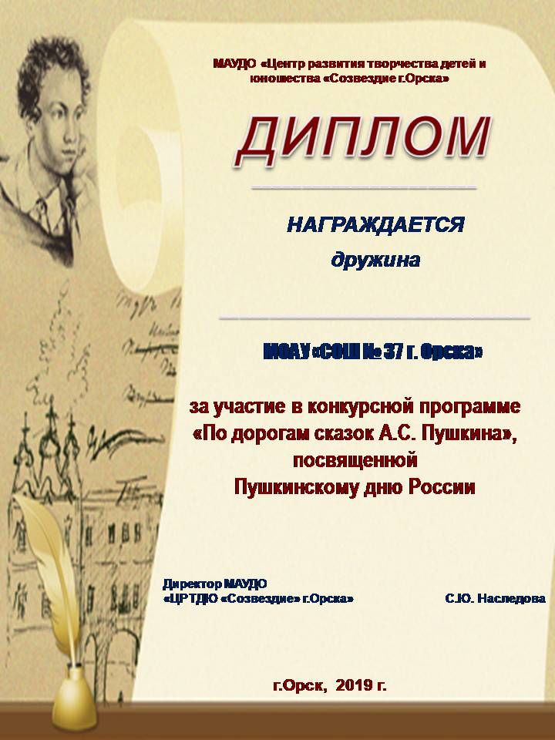

Приложение 5
Песня «Дорогою добра»
http://narodstory.net/pesenki_detskie.php?id=7

